超星在线考试系统
学生使用手册

电脑端参加考试

1.登入系统：
进入网页http://wjxvtc.fanya.chaoxing.com/portal登入账号。

登入时使用手机验证码登入

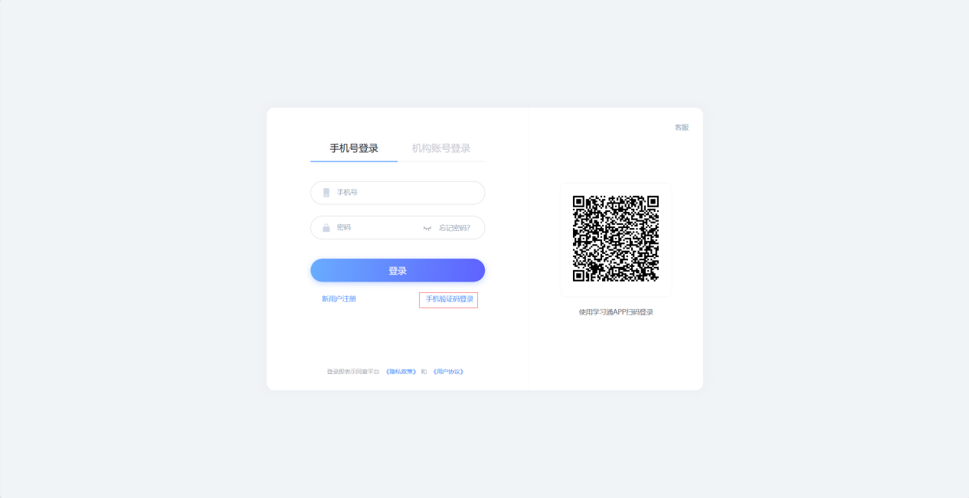
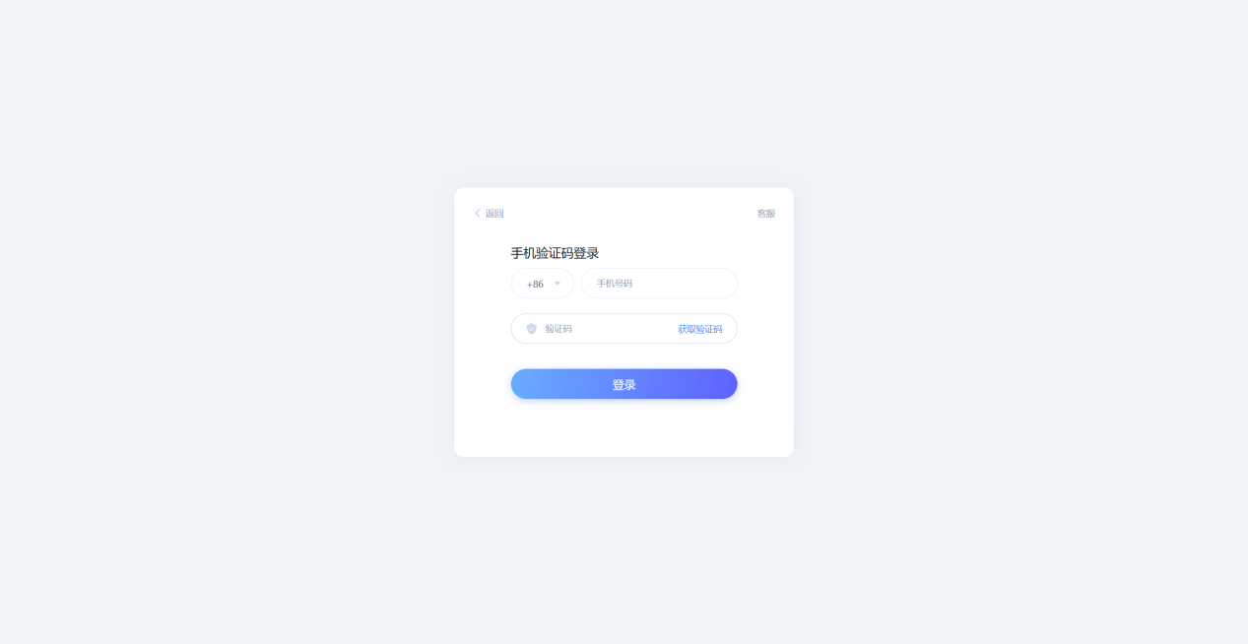
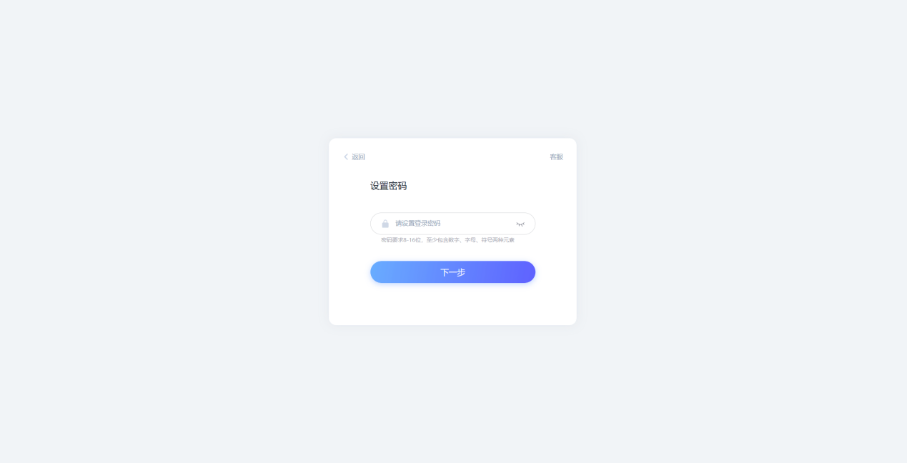

2.绑定单位及学号（务必确定已绑定，否则考试当天进不去）
设置完密码之后，系统默认单位“苏州健雄职业技术学院”，绑定自己的学号（即身份证号）和真实姓名。（如已绑定请忽略）
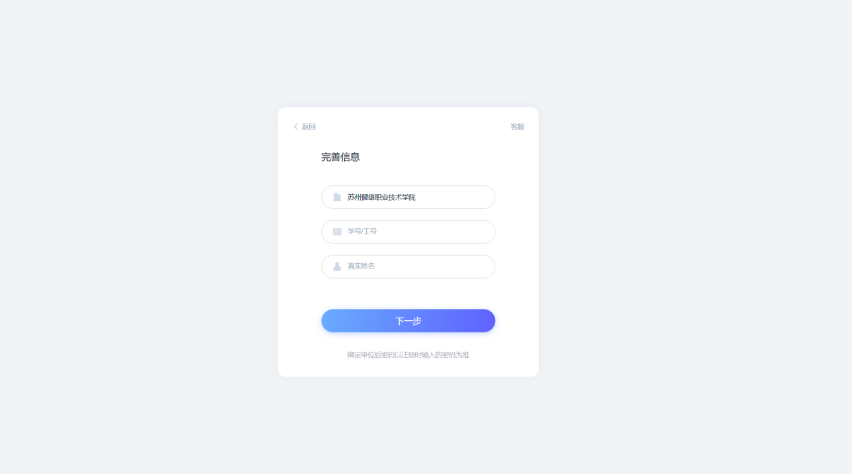

进入系统之后把鼠标移动到右上角头像上，选择切换单位。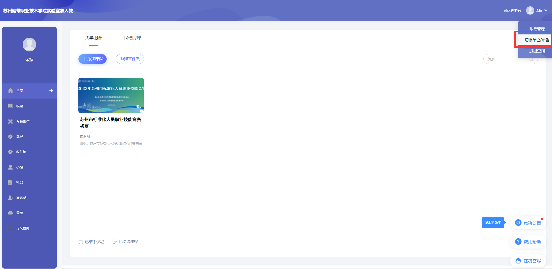
在其中选择学校。
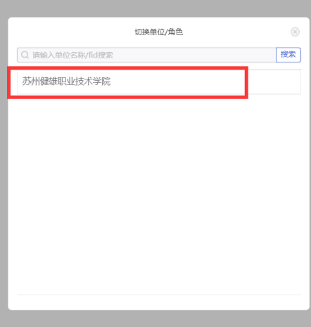

3.进入考试：
然后在我学的课程中找到《苏州市标准化人员职业技能竞赛初赛》，
点击进入
在左边栏中点击考试，找到正在进行的考试，即可参加考试。
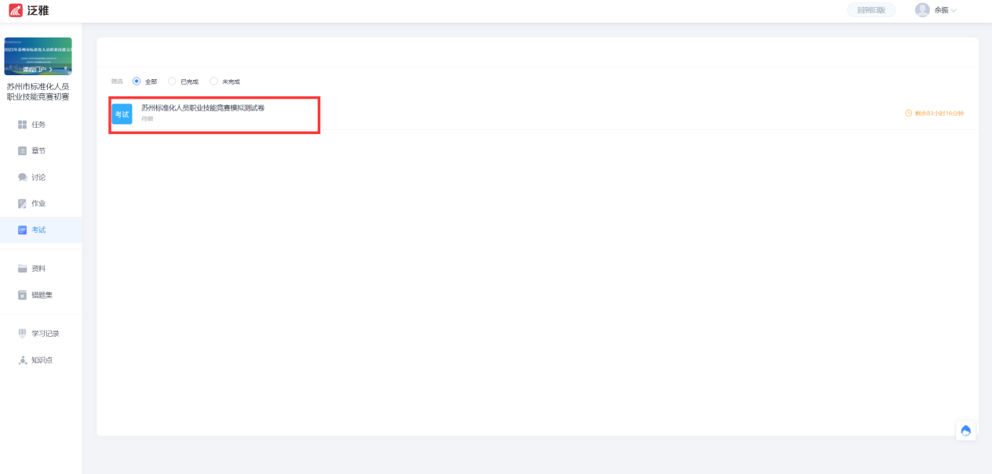
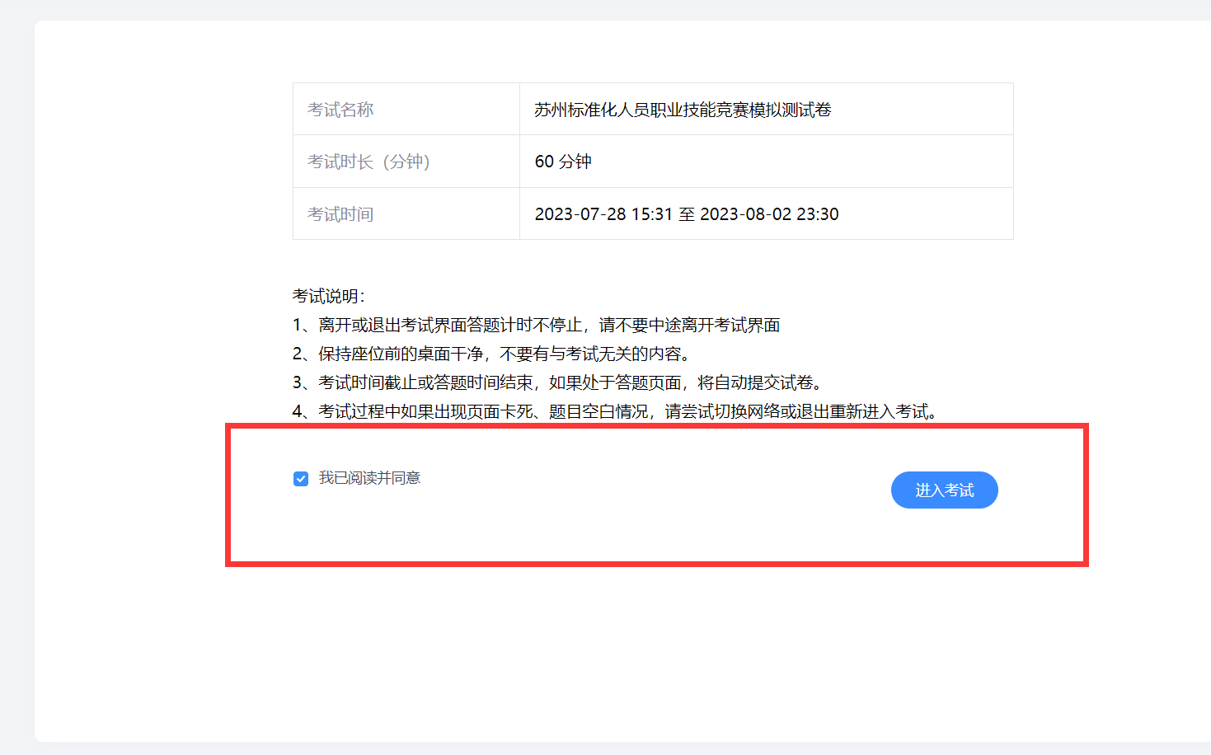
注意：
1、请考生于8月2日23:30前按照以上流程（手机号登录、绑定单位及学号）登录在线考试系统并完成《苏州标准化人员职业技能竞赛模拟测试卷》。
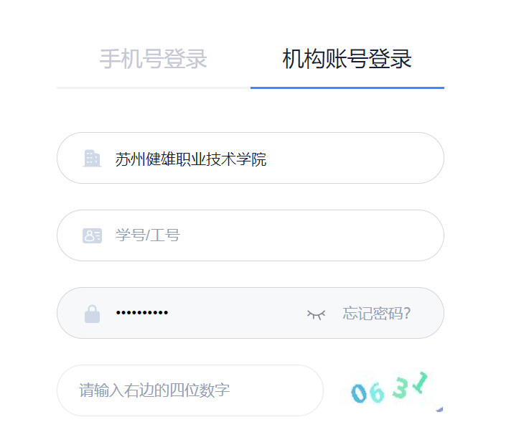
2、模拟考试结束后，请各位同学务必重新进入网页http://wjxvtc.fanya.chaoxing.com/portal，不用手机号登陆，用机构账号登陆（学号：身份证号，密码是自己新设置密码）再次登入一下系统，确保新用户名和密码是有效的。
3、如果绑定不成功，在单位那儿输入机构码：3813
4、如绑定过程有问题、绑定成功后不能看见试卷、绑定后不能用身份证进入系统的请联系顾老师：18262085270

